网络教育公共基础课大学英语B考试
重要事项说明

1. 考试是严肃正规的教学活动，机考考试期间考生应注意个人仪表及着装，穿着长袖或半袖正装或家居服。考生需在独立、安静无杂音、光线良好、网络通畅、墙面桌面干净整洁的房间参加此次线上机考，房间应能够按照要求进行双机位拍摄。考生背靠墙就坐，桌面只允许有空白纸、笔、充电器和插排。考试过程将全程录像，禁止其他人员出入考试场所。
2. 考生需在每场考试前20分钟打开腾讯会议APP，按学校提供的腾讯会议号和用户名加入会议，考生在考试答题过程中禁止离开腾讯会议监控视线（不能离开考位），否则成绩按无效处理。开考后禁止进入腾讯会议，并按缺考处理，开考30分钟后可交卷离开考场和腾讯会议。
3. 只登录学习通，不登录腾讯会议的考生，成绩按无效处理。
4. 考试期间请将两部手机调至免打扰或飞行模式，并链接WiFi。第一部手机（考试机）屏幕严禁设置成深色模式，需退出QQ、微信等交互软件，不允许切屏、分屏、投屏、悬浮窗、离开答题页面或在考试过程中接听电话、发微信，如有上述形为，考试系统会自动识别并强制提交试卷，该科不予重考。
5. 本次考试需要进行人脸识别、屏幕抓拍及视频监控，请选择具有前、后摄像头的手机，调整好答题姿势，确保考试全程面部头像完整显示在第一机位摄像头范围内，同时不要遮挡后置摄像头，保证摄像头考试全程可以抓拍到周围图像。考试期间系统需要开启您的摄像头，同时监考教师有权要求学生调整第一机位和第二机位位置、开启视频直播，请考生听从监考教师指令。第二机位考试全过程进行视频监控，请保证第二机位手机有充足电量（建议考试全过程手机一直连接在电源上）。
6. 进入系统答题后，如果出现页面卡死、题目空白情况，请尝试切换网络或退出后重新进入考试系统。如90分钟之内没有重新进入，考试系统将自动提交该科试卷，该科不予重考。请各位学员提前检查好网络状态，避免因网络故障而影响正常考试。
7. 建议使用同样的设备进行模拟考试演练和正式考试。
8. 请各位考生按照规定的时间、场次参加考试，禁止各类舞弊行为，如发现考生存在违纪情况，将按照《试点高校网络教育部分公共基础课统一考试违纪处理办法》的规定作出处理。
9. 根据以往几次考试中大学英语B作文中出现的问题，现对作文答题格式要求如下：
（1）作文必须考生本人手写到A4白纸上，使用系统自带的相机拍照上传，不允许拍摄印刷体作文或以附件形式上传。如果退出考试页面使用手机相机会被系统判定为离开考试页面。同时，不允许使用语音答题功能，语音答题不予批阅。
（2）年级、层次、专业、学号、姓名写在A4纸左上方。
（3）大学英语B作文单词量不少于120词。
（4）作文书写时要字迹工整，不要字迹潦草或大面积涂改，导致所书写的内容不易辨认。
作文正确范例如下：
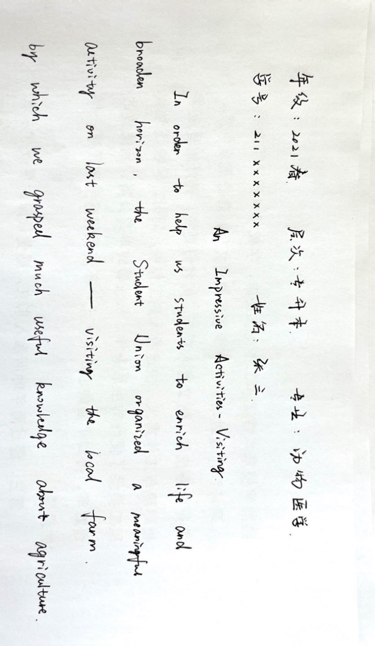

作文以印刷体或图片形式上传的按无效试卷处理，范例如下：
